Année 2017-2018 SNIR 1
Diagramme de Gantt
Évaluation des compétences
Gestion d'un projet

1 Problème posé
La société PEINADO construction spécialisée dans l'étude et la construction d'unités de cloud a obtenu la maîtrise d’œuvre pour l'installation d'un data-center.

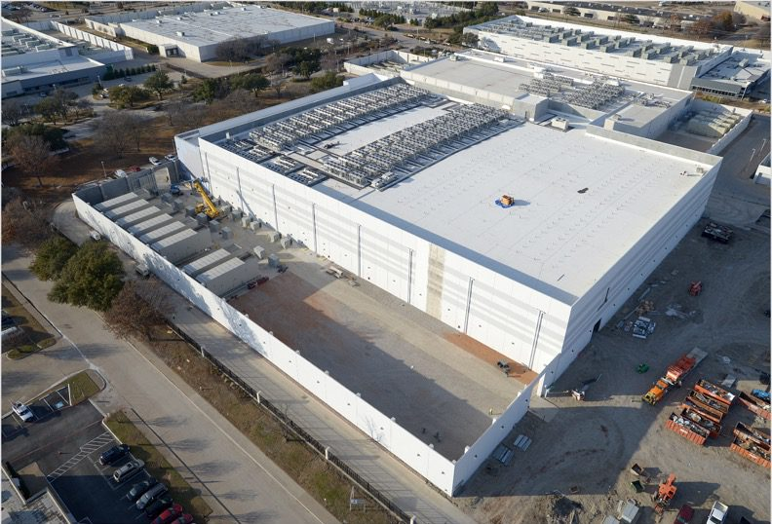
L'analyse du projet permet de distinguer 14 phases de travaux différents : maçonnerie charpente bardage isolation menuiserie aluminium , chauffage climatisation, électricité, conditionnement d'air, traitements de déchets, installations des équipements serveurs et réseau, câblage, essais, recette finale. Ces travaux seront désignés par les lettres de A à N.
La société responsable de cette implantation dispose de moyens (moyens propres en équipes spécialisées, machines ... auxquels s'ajoutent quelques sous-traitants) permettant l'exécution des travaux en parallèle, sous réserve toutefois du respect des relations d'ordre montrées dans le tableau ci-dessous. Relations imposées par un ensemble de contraintes techniques.

Ce tableau montre également :
- la durée estimée (en jours) de chacune des phases des travaux,
- l'effectif d'une main d’œuvre d'appoint que PEINADO construction compte employer pour ce projet. Il est prévu d'obtenir ce personnel auprès d' entreprises de travail intérimaire locale.

N° | Liste des travaux | Durée prévue(en jours) | Travaux antérieurs | Personnel
1 | A | 10 | - | 6
2 | B | 25 | A | 8
3 | C | 25 | B, E, G | 8
4 | D | 20 | - | 4
5 | E | 35 | - | 5
6 | F | 20 | E, G | 4
7 | G | 25 | A, D | 6
8 | H | 15 | E | 10
9 | I | 40 | - | 10
10 | J | 30 | C, F, H | 6
11 | K | 20 | B, E, G | 8
12 | L | 12 | J, M | 12
13 | M | 10 | K, N | 10
14 | N | 15 | A | 3

Travail demandé :

- A l'aide de Microsoft project établir le GANTT du projet ;

- Afficher le chemin critique.
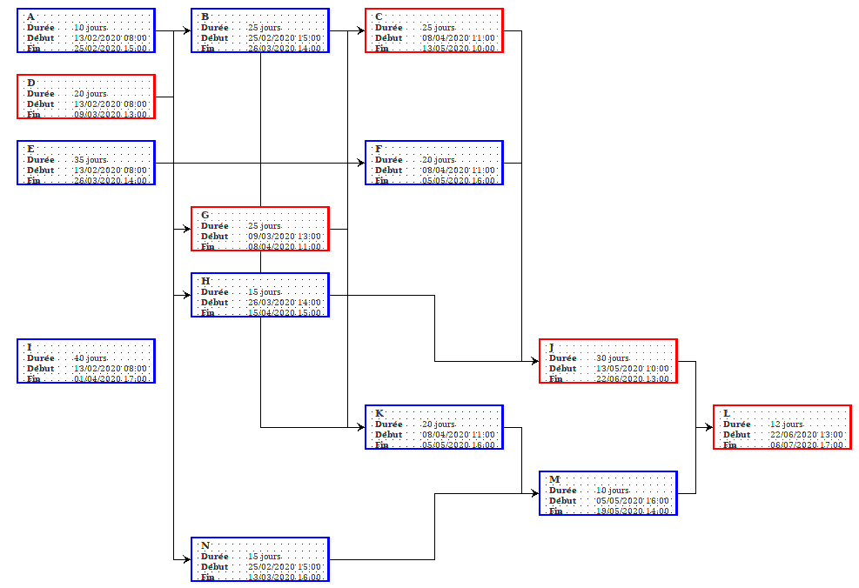
- Donnez la date estimée de fin de travaux s'il débute ce jour
Vous devez tenir compte des jours fériés qui sont :

13 avril | lundi de pâques | lundi
1 mai | Fête du travail
8 mai | Victoire 1945
21 mai | Ascension | jeudi
1 juin | lundi de Pentecôte | lundi
15 août | Assomption

Tâche A → 25/02/2020
Tâche B → 26/03/2020
Tâche C → 13/05/2020
Tâche D → 09/03/2020
Tâche E → 26/03/2020
Tâche F → 05/05/2020
Tâche G → 08/04/2020
Tâche H → 15/04/2020
Tâche I → 01/04/2020
Tâche J → 22/06/2020
Tâche K → 05/05/2020
Tâche L → 06/07/2020
Tâche M → 19/05/2020
Tâche N → 13/03/2020

- Sachant que le coût salarial journalier (le salaire brut et les cotisations patronales) d’un intervenant est de 130 € en moyenne, déterminer le coût salarial du projet.

Le coût salarial du projet est de 276120€.

- Pour rendre votre travail déposer une copie de vos fichier dans le répertoire donné par votre enseignant.

